PRESSEMEDDELELSE, APRIL 2018
Omsætning 1. kvartal 2018
Stærkt øget omsætning: +6,8% de første tre måneder¹
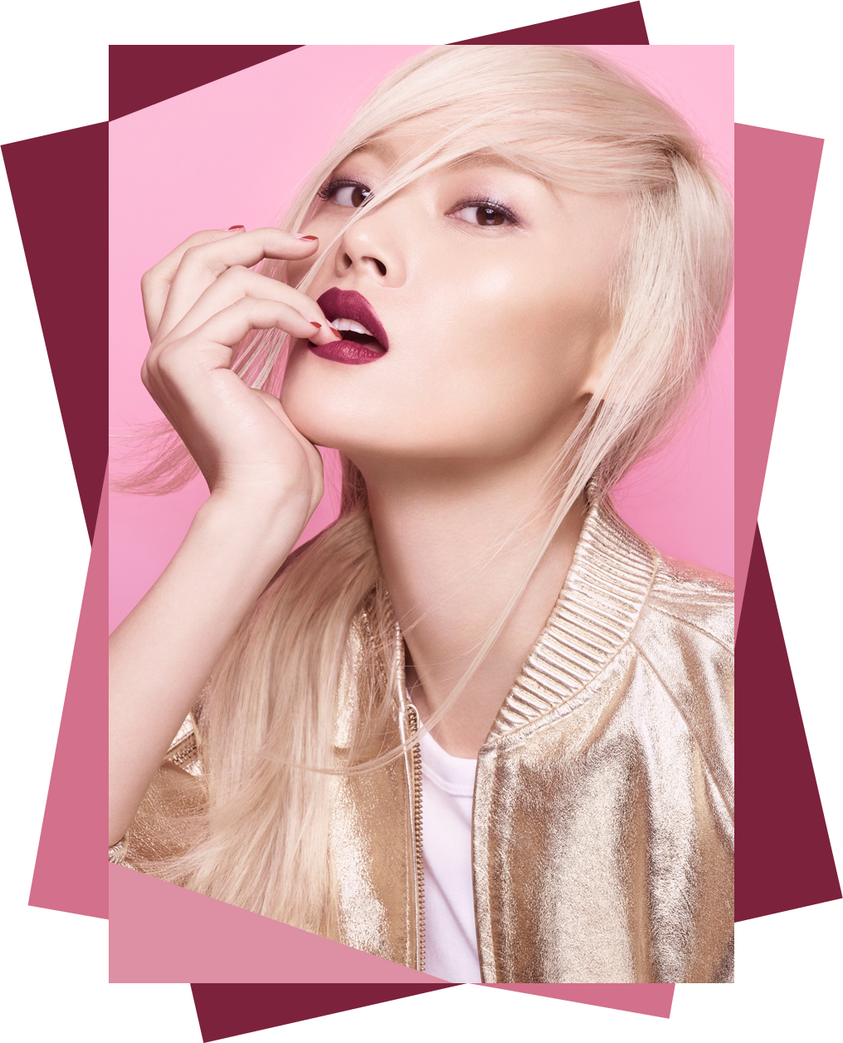
- Omsætning: 6,78 milliarder euros
  - +6,8% ved sammenlignelige tal¹
  - -1,0% baseret på rapporterede tal²
- Øget vækst for L’Oréal Luxe og Active Cosmetics
- Vækst på de nye markeder på +14,9%¹, især drevet af Asien og Stillehavsområdet
- Stadig store forskelle imellem divisioner og regioner
I sin kommentar til tallene sagde Jean-Paul Agon, Formand for bestyrelsen og CEO for L’Oréal:
’Koncernen har startet 2018 med en meget dynamisk vækst ved sammenlignelige tal, dog fortsat med stor variation mellem divisioner og regioner.
Alle divisioner er i vækst. L’Oréal Luxe har leveret imponerende resultater, især takket være de fire globale hovedmærker: Lancôme, Yves Saint Laurent, Giorgio Armani og Kiehl’s, som alle har øget omsætningen med mere end 10%. Active Cosmetics Divisionen har også har haft en to-cifret vækstrate takket være mærkerne La Roche-Posay og SkinCeuticals; Vichy har taget fart igen, og CeraVe er fortsat dynamisk. Consumer Products divisionen er startet året med mere moderat vækst og med stærke kontraster imellem verdensdelene; det er gået strålende i Kina, mens markedet stadig er vanskeligt i Frankrig, og i USA er salg ud af butik steget. Særlig L’Oréal Paris klarer sig godt i alle kategorier. Den gradvise transformation af Professional Products divisionen har affødt de første positive resultater, men der kæmpes stadig med afmatning på nogle store markeder i Vesteuropa.
Geografisk set er et højdepunkt i første kvartal, at der igen er stærk vækst på de nye markeder, særlig i Stillehavsområdet, hvor forbrugernes lyst til mærkevarer stadig er stærk, især i Kina.
Koncernens digitale vækst er øget endnu mere med opkøbet af det canadiske firma ModiFace, der tilbyder den mest innovative teknologi til at forbedre services og oplevelsen med alle vores mærker. Desuden forstætter e-handelen med at stige kraftigt med +33,8%, og den står nu for 8,8% af omsætningen.
I en periode med ugunstige valutakurser har første kvartal vist, at vi evner at skabe organisk vækst, hvilket tegner godt for fremtiden. Vi har tillid til, at vi vil overgå markedet og opnå betydelig vækst i vores sammenlignelige omsætning, samtidig med at vi øger vores indtjening.’
Læs hele pressemeddelelsen: www.loreal-finance.com
- Ved samme struktur og valutakurser
- Omsætning 2017 eksklusive The Body Shop. Salget af The Body Shop skete den 7. september 2017. I overensstemmelse med IFRS 5 regnskabsregler var koncernens rapporterede omsætning for første kvartal 2017 inklusive omsætningen i The Body Shop på 197,2 millioner euros. Ændringen sammenlignet med rapporteret salg for første kvartal 2017 er -3,8%.
- Salg på vores egne websites + estimeret omsætning for vores mærker via vores forhandleres websites (ikke-reviderede tal); vækst ved sammenlignelige tal.

